С 19 по 22 ноября в школе проходили мероприятия, посвящённые Дню словаря. Была организованна выставка словарей под названием «Царство мудрости».
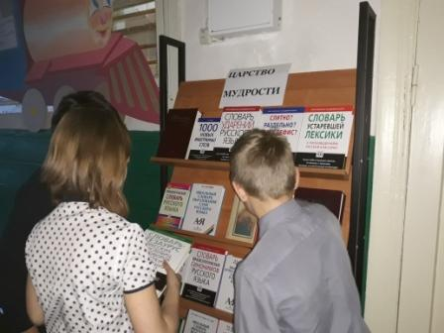
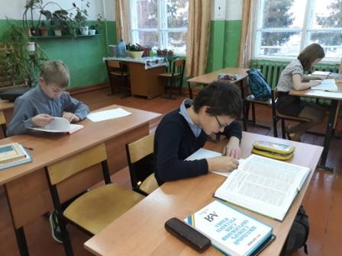
Словари привлекли внимание не только ребят, но и учителей. Большой интерес вызвал «Словарный марафон», в котором участвовали все классы без исключения. Младшие ребята помогали третьекласснику Васе Семечкину, учащиеся 5-7 классов - семикласснику Коле Бабушкину, а старшеклассники — незадачливому девятикласснику Феде Балаболкину. Ребята погрузились в занимательные задания по орфографии, орфоэпии, лексике, фразеологии. Каждое из таких заданий требовало использования словарей, случалось, что за ними выстраивались даже очереди.

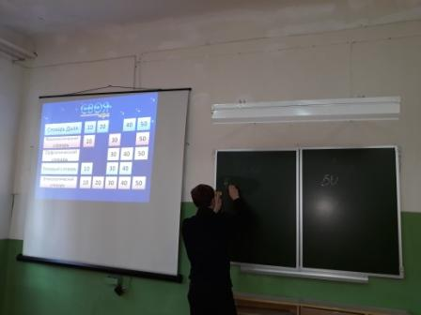
Но марафон проверяет на прочность: 6 класс сошёл с дистанции на третий день, а вот у старшеклассников проснулось второе дыхание, и последнее задание покорилось им быстро. Молодцы ребята 2-4 и 3 класса, которые всегда первыми сдавали выполненные задания, 5 и 7 классы, которые работали очень дружными командами! В результате упорной борьбы победили 10-классники, на втором месте — 8-9 класс, на третьем — 2-4 и 3 классы. Все победители были награждены грамотами и сладкими подарками.
Кроме «Словарного марафона», в 9 и 10 классе проводилась «Своя игра» на знание словарей разных типов. В 10 классе победила Тюлюбаева Надя, в 9-м — Овчаренко Настя.

Пятиклассники совершили заочную экскурсию в мир словарей, узнали о великих учёных-лингвистах, составителях этих мудрых книг.

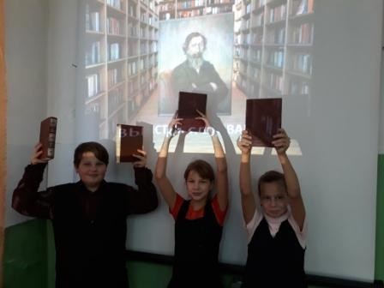
А ещё ребята 5 и 6 классов составили «Паспорта слов» календарь, рыбалка, футбол, луна, охота, балет. В общем, наша словарная неделя удалась.
По словам многих ребят, они не думали, что работа со словарями может быть такой увлекательной!

